**Опис заходів Інвестиційної програми на 2020 рік**

**Рівненського обласного виробничого комунального підприємства**

**водопровідно-каналізаційного господарства «Рівнеоблводоканал»**

**І. ВОДОПОСТАЧАННЯ**

**Будівництво, реконструкція та модернізація об’єктів водопостачання, з урахуванням:**

**1.1. Заходи, зі зниження питомих витрат, а також втрат ресурсів, з них:**

* + 1. **Оснащення системою управління насосного агрегату №4 ВНС «Горбаків»**

*Техніко-економічне обґрунтування необхідності та доцільності впровадження заходу*

* *Вихідні положення, в яких зазначається технічна можливість та економічна доцільність*

Горбаківсько-Гориньградський водозабір розташований в с. Горбаків Гощанського району на відстані 29 км від м. Рівне. Потужність водозабору 50000 м3/добу. З свердловин вода системою трубопроводів подається на станцію знезалізнення.

Промивка фільтрів здійснюється від водонапірної башти висотою 12 м і ємністю 500 м3. Після промивки фільтрів промивна вода самопливом відводиться у відстійники, де освітлюється. Із відстійників освітлена вода перекачується на фільтри станції знезалізнення, а осад перекачується на мулові майданчики.

Підкачка води в башту передбачається насосами марки 8к-18. Із станції знезалізнення вода самопливом поступає в РЧВ, де знезаражується гіпохлоритом натрію марки «А», що поступає від дозаторної. Знезаражена вода із резервуарів чистої води насосами ІІ–го підйому подається споживачам м.Рівне та на села Гощанського і Рівненського районів.

На сьогодні встановлене електронасосне обладнання на водопровідній насосній станції «Горбаків» застаріле, зношене та неефективне, запірно-регулююча арматура зношена, система регулювання недосконала.

Встановлення ПЧТ, дасть можливість економити електроенергію за рахунок регулювання продуктивності, шляхом зміни частоти обертання електродвигуна, зниження зносу механічних ланок і збільшення терміну служби технологічного устаткування , внаслідок поліпшення динаміки роботи електроприводу та збільшення ККД самого насосу.

Даним заходом пропонується встановити ПЧТ на насосний агрегат №4 марки 200Д/90 з електродвигуном потужністю 250 кВт, введеного в експлуатацію в 2011 році.

Даний пункт виконується згідно п.3.1.6. «Схеми оптимізації системи водопостачання та водовідведення м.Рівне, сіл Гощанського, Рівненського та Здолбунівського районів».

* *Обгрунтування проектної потужності об’єкта, передбачуваного асортименту продукції, запланованої до випуску, а також міркування щодо її збуту*

Зміна проектної потужності водопровідної насосної станції не передбачається.

* *Обгрунтування чисельністі нових або додаткових робочих місць виробничого персоналу*

Нові або додаткові робочі місця не створюються. Роботи виконуються на існуючому об’єкті.

* *Дані про наявність сировинної бази, про забезпечення основними матеріалами, енергоресурсами, напівфабрикатами, трудовими ресурсами з обґрунтуванням можливості їх використання або одержання*

Для реалізації даного проекту підприємству необхідно придбати комплектний перетворювач частоти 250 кВт з силовим кабелем 15 м.

* *Дані інженерних вишукувань*

Реалізація заходу проводиться на існуючому об’єкті.

* *Оцінка впливів на навколишнє середовище (ОВНС)*

Вплив на навколишнє середовище не очікується.

* *Схема генплану та транспорту*

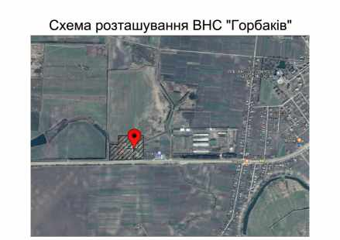

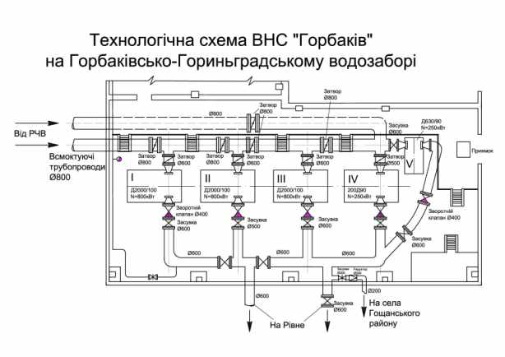

* *Основні рішення з інженерної підготовки території і захисту об’єкта від небезпечних природних чи техногенних факторів*

До початку виконання робіт в будуть розроблені заходи по безпечним умовам праці. Реалізація заходу проводиться на існуючому об’єкті, який огороджено і знаходиться під охороною.

* *Основні технологічні, будівельні та архітектурно-планувальні рішення*

Даним заходом передбачено придбання та встановлення комплектного перетворювача частоти 250 кВт з силовим кабелем 15 м на насосний агрегат №4 ВНС «Горбаків».

* *Основні положення з організації будівництва*

Загальна схема організації будівництва містить в собі наступні періоди: організаційно-технічної підготовки, підготовчий період будівництва, основний період і введення об’єкта в експлуатацію.

* *Основні рішення та показники з енергоефективності, порівняння варіантів, облік і використання вторинних та поновлюваних ресурсів з охорони праці*

Економія електроенергії складе 182500 кВт*год. / рік.

* *Заходи щодо технічного захисту інформації*

Даний проект не потребує захисту технічної інформації.

* *Основні рішення з санітарно-побутового обслуговування працюючих*

Роботи проводяться на існуючому об’єкті , на якому вирішені усі питання санітарно-побутового обслуговування працюючих.

* *Основні рішення з вибухопожежної безпеки виробництва*

Реалізація заходу проводиться на існуючому об’єкті.

* *Основні рішення щодо реалізації інженерно-технічних заходів цивільного захисту (цивільної оборони)*

Реалізація заходу проводиться на існуючому об’єкті.

* *Ідентифікація та декларація безпеки об’єктів підвищеної небезпеки*

Реалізація заходу проводиться на існуючому об’єкті.

* *Доступність території об’єкта для маломобільних груп населення (крім об’єктів виробничого призначення)*

Територія об’єкта недоступна для маломобільних груп населення оскільки її огороджено та знаходиться під охороною.

* *Обґрунтування ефективності інвестицій*

Економія складає 182500 кВт*год/рік.

* *Проектні терміни*

Можливий термін реалізації заходу – ІІІ квартал 2020 р.

* *Техніко-економічні показники*

Місце встановлення комплектного перетворювача частоти 250 кВт з силовим кабелем 15 м насосний агрегат №4 на ВНС «Горбаків». Загальна вартість робіт–1200,00 тис.грн. без ПДВ.

* *Обгрунтування ефективності інвестицій*

Вартість заощадженої електроенергії складе – 347,571 тис. грн/рік.

* *Висновки та пропозиції*

Роботи по об’єкту виконуються господарським способом.

*Визначення строку окупності та економічного ефекту від впровадження заходу інвестиційної програми з оснащення системою управління насосного агрегату №4 ВНС «Горбаків»*

На насосному агрегаті №4 200 Д/90 працює двигун потужністю 250 кВт. За годину він перекачує до 720 куб. м /год. При експлуатації насосів, що працюють безпосередньо на мережу водопостачання виникають додаткові витрати електроенергії у наслідок їх роботи під час мінімального водоспоживання в режимах близьких до холостого ходу. Відповідно до Наказу №449 від 30.09.2012 року «Про затвердження Методики розрахунку норм питомих витрат паливно-енергетичних ресурсів на підприємствах водопровідно-каналізаційного господарства» ці витрати визначаються за фармулою:

*Wхх = Тхх*Nхх*Кхх*

*Тхх* **–** річний орієнтований строк роботи насоса у період мінімального споживання – в середньому прийнято 4 год/добу;

*Nхх* – середня загальна встановлена потужність насосного обладнання, що працює у період мінімального споживання;

*Кхх* –коефіціент завантаження насосного обладнання на режимах, близьких до холостого холостого ходу. Прийнято в середньому 0,5

Впровадження заходу з встановлення перетворювача частоти дозволяє економити на непродуктивних витратах енергії. У режимі енергозбереження перетворювач частоти автоматично відстежує споживання струму, розраховує навантаження і знижує вихідну напругу. Таким чином, знижуються втрати на обмотках двигуна, і збільшується його ККД.

Тобто після встановлення пристрою витрати електроенергії унаслідок роботи насосу під час мінімального водоспоживання в режимах близьких до холостого ходу будуть відсутні.

*Wхх = 4* 365 * 250 * 0,5 = 182500 кВт*год*

*182500 * 1,9045=347571 грн./рік*

де 1,9045 - середній роздрібний тариф на електроенергію (без ПДВ) для 1 класу напруги).

Строк окупності:

***(1200,00 / 347,571)*12 = 41,4 місяців***

* + 1. **Оснащення системою управління насосного агрегату №1 ВНС «Боярка»**

*Техніко-економічне обґрунтування необхідності та доцільності впровадження заходу*

* *Вихідні положення, в яких зазначається технічна можливість та економічна доцільність*

Водозабірний майданчик №4 "Боярка" розташований в західній частині м. Рівне по вул. Ол.Олеся - Макарова . Експлуатується з 1959 року. Потужність водозабору 13 тис. м3/добу. Підземна вода видобувається із свердловин глибиною від 55 до 700 м обладнаних занурювальними відцентровими електронасосами. Вода із свердловин системою водопроводів із водозабірного майданчика №4 подається в РЧВ водозабірного майданчика "Боярка". В резервуарах чистої води вода знезаражується гіпохлоритом натрію марки «А» і насосною станцією III -го підйому подається в водопровідну мережу міста для водоспоживачів.

Насосна станція ІІ-го підйому потужністю 13 тис. м3/добу забезпечує необхідний тиск в водопроводі.

На сьогодні встановлене електронасосне обладнання застаріле, зношене та неефективне, запірно-регулююча арматура зношена, система регулювання недосконала. Із-за зношеності насосного обладнання та невідповідності його гідравлічним параметрам в мережі виникають нераціональні витрати електроенергії.

Причина високого споживання електроенергії – низький коефіцієнт корисної дії насосів і невідповідність насосного обладнання гідравлічним параметрам мережі.

Встановлення ПЧТ, дасть можливість економити електроенергію за рахунок регулювання продуктивності, шляхом зміни частоти обертання електродвигуна, зниження зносу механічних ланок і збільшення терміну служби технологічного устаткування , внаслідок поліпшення динаміки роботи електроприводу та збільшення ККД самого насосу.

Даним заходом пропонується встановити ПЧТ на насосний агрегат №1 марки 200Д/90 з електродвигуном потужністю 160 кВт, введеного в експлуатацію в 2004 році.

Даний пункт виконується згідно п.3.1.6. «Схеми оптимізації системи водопостачання та водовідведення м.Рівне, сіл Гощанського, Рівненського та Здолбунівського районів».

* *Обгрунтування проектної потужності об’єкта, передбачуваного асортименту продукції, запланованої до випуску, а також міркування щодо її збуту*

Зміна проектної потужності ВНС не передбачається.

* *Обгрунтування чисельністі нових або додаткових робочих місць виробничого персоналу*

Нові або додаткові робочі місця не створюються.

* *Дані про наявність сировинної бази, про забезпечення основними матеріалами, енергоресурсами, напівфабрикатами, трудовими ресурсами з обґрунтуванням можливості їх використання або одержання*

Для реалізації даного проекту підприємству необхідно придбати комплектний перетворювач частоти 160 кВт з силовим кабелем 25 м - 1 шт.

* *Дані інженерних вишукувань*

Реалізація заходу проводиться на існуючому об’єкті.

* *Оцінка впливів на навколишнє середовище (ОВНС)*

Вплив на навколишнє середовище не очікується.

* *Схема генплану та транспорту*

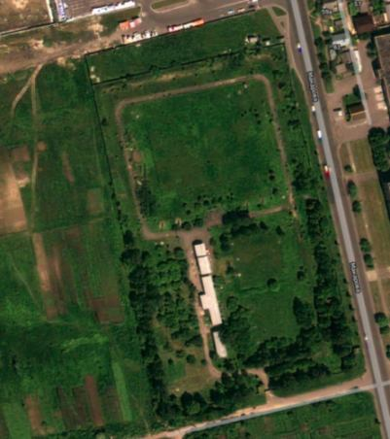

Схема розташування ВНС «Боярка»

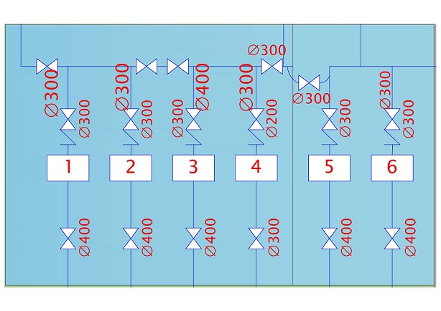

Схема розміщення насосних агрегатів на ВНС «Боярка»

* *Основні рішення з інженерної підготовки території і захисту об’єкта від небезпечних природних чи техногенних факторів*

До початку виконання робіт в будуть розроблені заходи по безпечним умовам праці. Реалізація заходу проводиться на існуючому об’єкті, який огороджено і знаходиться під охороною.

* *Основні технологічні, будівельні та архітектурно-планувальні рішення*

Даним заходом передбачено придбання та встановлення комплектного перетворювача частоти 160 кВт з силовим кабелем 25 м на насосний агрегат №1 ВНС «Боярка».

* *Основні положення з організації будівництва*

Загальна схема організації будівництва містить в собі наступні періоди: організаційно-технічної підготовки, підготовчий період будівництва, основний період і введення об’єкта в експлуатацію.

* *Основні рішення та показники з енергоефективності, порівняння варіантів, облік і використання вторинних та поновлюваних ресурсів з охорони праці*

Економія електроенергії складе 116800 кВт*год. / рік.

* *Заходи щодо технічного захисту інформації*

Даний проект не потребує захисту технічної інформації.

* *Основні рішення з санітарно-побутового обслуговування працюючих*

Роботи проводяться на існуючому об’єкті, на якому вирішені усі питання санітарно-побутового обслуговування працюючих.

* *Основні рішення з вибухопожежної безпеки виробництва*

Реалізація заходу проводиться на існуючому об’єкті.

* *Основні рішення щодо реалізації інженерно-технічних заходів цивільного захисту (цивільної оборони)*

Реалізація заходу проводиться на існуючому об’єкті.

* *Ідентифікація та декларація безпеки об’єктів підвищеної небезпеки*

Реалізація заходу проводиться на існуючому об’єкті.

* *Доступність території об’єкта для маломобільних груп населення (крім об’єктів виробничого призначення)*

Територія об’єкта недоступна для маломобільних груп населення оскільки її огороджено і знаходиться під охороною.

* *Обґрунтування ефективності інвестицій*

Економія складає 282,253 тис.грн.

* *Проектні терміни*

Можливий термін реалізації заходу – IV квартал 2020 р.

* *Техніко-економічні показники*

Місце встановлення комплектного перетворювача частоти 160 кВт з силовим кабелем 25 м насосний агрегат №1 ВНС «Боярка». Загальна вартість робіт – 958,96 тис.грн. без ПДВ.

* *Обгрунтування ефективності інвестицій*

Вартість заощадженої електроенергії складе – 282,253тис. грн/рік.

* *Висновки та пропозиції*

Роботи по об’єкту виконуються господарським способом.

*Визначення строку окупності та економічного ефекту від впровадження заходу інвестиційної програми з оснащення системою управління насосного агрегату №1 ВНС «Боярка»*

На насосному агрегаті №1 200Д/90 НС ВНС Боярка працює двигун потужністю 160 кВт. За годину він перекачує до 720 м³/год. При експлуатації насосів, що працюють безпосередньо на мережу водопостачання виникають додаткові витрати електроенергії у наслідок їх роботи під час мінімального водоспоживання в режимах близьких до холостого ходу. Відповідно до Наказу №449 від 30.09.2012 року «Про затвердження Методики розрахунку норм питомих витрат паливно-енергетичних ресурсів на підприємствах водопровідно-каналізаційного господарства» ці витрати визначаються за фармулою:

*Wхх = Тхх*Nхх*Кхх*

*Тхх* **–** річний орієнтований строк роботи насоса у період мінімального споживання – в середньому прийнято 4 год/добу;

*Nхх* – середня загальна встановлена потужність насосного обладнання, що працює у період мінімального споживання;

*Кхх* –коефіціент завантаження насосного обладнання на режимах, близьких до холостого холостого ходу. Прийнято в середньому 0,5

Впровадження заходу з встановлення перетворювача частоти дозволяє економити на непродуктивних витратах енергії. У режимі енергозбереження перетворювач частоти автоматично відстежує споживання струму, розраховує навантаження і знижує вихідну напругу. Таким чином, знижуються втрати на обмотках двигуна, і збільшується його ККД.

Тобто після встановлення пристрою витрати електроенергії унаслідок роботи насосу під час мінімального водоспоживання в режимах близьких до холостого ходу будуть відсутні.

*Wхх = 4* 365 * 160 * 0,5 = 116800 кВт*год*

*116800 * 2,41655=282253 грн./рік*

де 2,41655 - середній роздрібний тариф на електроенергію (без ПДВ) для 2 класу напруги

Строк окупності:

***(958,96 / 282,253)*12 = 40,8 місяців***

**1.1.3.** **Переоснащення системи управління насосним агрегатом артезіанської свердловини №16 водозабірного майданчика №3 м.Рівне**

*Техніко-економічне обґрунтування необхідності та доцільності впровадження заходу*

* *Вихідні положення, в яких зазначається технічна можливість та економічна доцільність*

*Техніко-економічне обґрунтування необхідності та доцільності впровадження заходу*

* *Вихідні положення, в яких зазначається технічна можливість та економічна доцільність*

Водозабірний майданчик №3 ("Новий Двір" вул. Чорновола, 89) розташований в південній частині міста Рівне та прилеглої до неї території. Експлуатується з 1964 року. Потужність водозабору, згідно затверджених запасів 43,8 тис. м3/добу. З свердловин вода системою трубопроводів подається на станцію знезалізнення.

Очистка води від заліза здійснюється на швидких щебеневих фільтрах. Промивка фільтрів здійснюється від башти промивною водою. Із станції знезалізнення вода самопливом поступає в РЧВ, де знезаражується гіпохлоритом натрію марки «А», що поступає від дозаторної. З РЧВ насосними станціями вода перекачується в водопровідну мережу для водоспоживачів.

На водозабірному майданчику, експлуатується електронасосне обладнання, що є надзвичайно енергоємним, фізично застарілим, замортизавоним та таким, що не підлягає подальшому ремонту, у зв’язку з чим значними є затрати електроенергії, трапляються часті поломки електронасосів.

Даним заходом пропонується заміна станції управління «Каскад К» на пристрій плавного пуску потужністю 55 кВт на свердловині №16, яка експлуатується з 1976 року, так як станція управління «Каскад К» (введена в експлуатацію в 90-х роках минулого століття), не забезпечує плавного пуску насосного агрегату GCA8.07.2.1 та призводить до швидкого його пошкодження.

Даний пункт виконується згідно п.3.1.3. «Схеми оптимізації системи водопостачання та водовідведення м.Рівне, сіл Гощанського, Рівненського та Здолбунівського районів».

* *Обгрунтування проектної потужності об’єкта, передбачуваного асортименту продукції, запланованої до випуску, а також міркування щодо її збуту*

Захід не передбачає зміну проектної потужності свердловини.

* *Обгрунтування чисельності нових або додаткових робочих місць виробничого персоналу*

Нові або додаткові робочі місця не створюються.

* *Дані про наявність сировинної бази, про забезпечення основними матеріалами, енергоресурсами, напівфабрикатами, трудовими ресурсами з обґрунтуванням можливості їх використання або одержання*

Для реалізації даного проекту підприємству необхідно придбати комплектну шафу управління свердловинним насосним агрегатом 55 кВт з пристроєм плавного пуску.

* *Дані інженерних вишукувань*

Реалізація заходу проводиться на існуючому об’єкті.

* *Оцінка впливів на навколишнє середовище (ОВНС)*

Впливу на навколишнє середовище неочікується.

* *Схема генплану та транспорту*

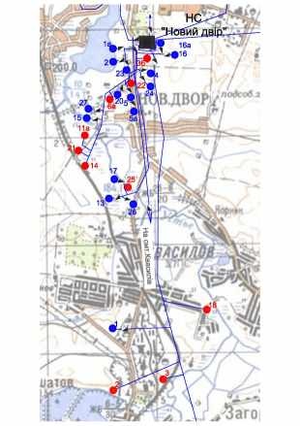

Схема розташування свердловин водозабірного майданчика №3 м. Рівне

* *Основні технологічні, будівельні та архітектурно-планувальні рішення*

Даним заходом передбачено заміну станці управління «Каскад К» на комплектну шафу управління свердловинним насосним агрегатом 55 кВт з пристроєм плавного пуску.

* *Основні рішення та показник и з енергоефективності, порівняння варіантів, облік і використання вторинних та поновлювани х ресурсів, з охорони праці*

Економія електроенергії складе 37230 кВт*год/рік.

* *Заходи щодо технічного захисту інформації*

Даний проект не потребує захисту технічної інформації.

* *Основні рішення з санітарно-побутового обслуговування працюючих*

Реалізація заходу проводиться на існуючому об’єкті.

* *Основні рішення з вибухопожежної безпеки виробництва*

Реалізація заходу проводиться на існуючому об’єкті.

* *Основні рішення щодо реалізації інженерно-технічних заходів цивільного захисту (цивільної оборони)*

Реалізація заходу проводиться на існуючому об’єкті.

* *Ідентифікація та декларація об’єктів підвищеної небезпеки*

Реалізація заходу проводиться на існуючому об’єкті.

* *Доступність території об’єкта для маломобільних груп населення (крім об’єктів виробничого призначення)*

Територія об’єкту недоступна для маломобільних груп населення, оскільки її огороджено.

* *Проектні терміни*

Можливий термін реалізації заходу – IV квартал 2020 року.

* *Техніко-економічні показники*

Місце встановлення комплектної шафи управління свердловинним насосним агрегатом 55 кВт з пристроєм плавного пуску свердловина №16 водозабірного майданчика №3 м.Рівне

Загальна вартість – 153,75 тис.грн. без ПДВ.

* *Обгрунтування ефективності інвестицій*

Вартість заощадженої електроенергії складе – 89,968тис. грн/рік.

* *Висновки та пропозиції*

Роботи по об’єкту виконуються господарським способом.

*Визначення строку окупності та економічного ефекту*

*від впровадження заходу інвестиційної програми з переоснащення системи управління насосним агрегатом артезіанської свердловини №16 водозабірного майданчика №3 м.Рівне*

Свердловина №16 працює з насосним агрегатом Hydro-Vacuum типу GCA 8.07.2.1 потужністю 51 кВт.

Встановлення пристрою плавного пуску на насосному агрегаті дозволить зекономити витрати електроенергії унаслідок роботи під час мінімального режиму , близького до холостого ходу.

Відповідно до Наказу №449 від 30.09.2012 року «Про затвердження Методики розрахунку норм питомих витрат паливно-енергетичних ресурсів на підприємствах водопровідно-каналізаційного господарства», витрата електроенергії обладнанням в режимах близьких до холостого ходу визначається за формулою:

*Wхх = Тхх*Nхх*Кхх*

*Тхх* **–** річний орієнтований строк роботи насоса у період мінімального споживання – в середньому прийнято 4 год/добу;

*Nхх* – середня загальна встановлена потужність насосного обладнання, що працює у період мінімального споживання;

*Кхх* –коефіціент завантаження насосного обладнання на режимах, близьких до холостого холостого ходу. Прийнято в середньому 0,5

*Wхх = 4* 365 * 51 * 0,5 = 37230 кВт*год*

*37230 * 2,41655= 89968 грн./рік*

де 2,41655 - середній роздрібний тариф на електроенергію (без ПДВ) для 2 класу напруги.

Строк окупності:

***(153,75 / 89,968)*12 = 20,5 місяців***

* 1. **Заходи, щодо забезпечення технологічного та/або комерційного обліку ресурсів, з них::**
     1. **Заміна лічильника технологічного обліку піднятої води артезіанської свердловини №4 водозабірного майданчика №3 м.Рівне**

*Техніко-економічне обґрунтування необхідності та доцільності впровадження заходу*

* *Вихідні положення, в яких зазначається технічна можливість та економічна доцільність*

Водозабірний майданчик №3 ("Новий Двір" вул. Чорновола, 89) розташований в південній частині міста Рівне та прилеглої до неї території. Експлуатується з 1964 року. Потужність водозабору, згідно затверджених запасів 43,8 тис. м3/добу.

З свердловин вода системою трубопроводів подається на станцію знезалізнення. Очистка води від заліза здійснюється на швидких щебеневих фільтрах. Промивка фільтрів здійснюється від башти промивною водою.

Із станції знезалізнення вода самопливом поступає в РЧВ, де знезаражується гіпохлоритом натрію марки «А», що поступає від дозаторної. З РЧВ насосними станціями вода перекачується в водопровідну мережу для водоспоживачів.

Відповідно до Закону України «Про ліцензування певних видів господарської діяльності» та згідно із вимогами Ліцензійних умов провадження господарської діяльності з централізованого водопостачання і водовідведення, які затверджені постановою Національної комісії, що здійснює державне регулювання у сфері комунальних послуг від 22.09.2017 року №307 відповідні суб’єкти господарювання повинні здійснювати централізоване водопостачання та водовідведення виключно із застосуванням приладів обліку.

Даним заходом пропонується замінити лічильник води на свердловині №4 водозабірного майданчика №3 м.Рівне, яка введена в експлуатацію 1964. так як встановлений лічильник марки Sensus WP-Dynamik 150/50, який експлуатується з 2006 року, має пошкодження механічних частин, а саме:

* пошкоджено магніт на магнітній муфті;
* частково пошкодженні зубці на передавальному валу;
* розбите місце, де встановлено лопатеве колесо.

Зазначені недоліки призводять до неточностей в роботі лічильника, нерегулярності передачі даних, невірних його показів.

* *Обгрунтування проектної потужності об’єкта, передбачуваного асортименту продукції, запланованої до випуску, а також міркування щодо її збуту*

Зміна проектної потужності не передбачається.

* *Обгрунтування чисельності нових або додаткових робочих місць виробничог о персоналу*

Нові або додаткові робочі місця не створюються.

* *Дані про наявність сировинної бази, про забезпечення основними матеріалами, енергоресурсами, напівфабрикатами, трудовими ресурсами з обґрунтуванням можливості їх використання або одержання*

Для реалізації даного проекту підприємству необхідно придбати лічильник води Meistream 150/50 – 1 шт.

* *Дані інженерних вишукувань*

Реалізація заходу проводиться на існуючому об’єкті.

* *Оцінка впливів на навколишнє середовище (ОВНС)*

Впливу на навколишнє середовище не очікується.

* *Схема генплану та транспорту*



Схема розташування свердловин водозабірного майданчика №3 м. Рівне

* *Основні технологічні, будівельні та архітектурно-планувальні рішення*

Даним заходом пропонується придбати та встановити лічильник води Meistream 150/50 на артезіанськуу свердловину№4 водозабірного майданчика №3 м. Рівне.

* *Основні положення з організації будівництва*

Загальна схема організації будівництва містить в собі наступні періоди: організаційно-технічної підготовки, підготовчий період будівництва, основний період і введення об’єкта в експлуатацію.

* *Заходи щодо технічного захисту інформації*

Даний проект не потребує захисту технічної інформації.

* *Основні рішення з вибухопожежної безпеки виробництва*

Реалізація заходу проводиться на існуючомуоб’єкті.

* *Основні рішення щодо реалізації інженерно-технічних заходів цивільного захисту (цивільної оборони)*

Реалізація заходу проводиться на існуючомуоб’єкті.

* *Доступність території об’єкта для маломобільних груп населення (крім об’єктів виробничого призначення)*

Територія об’єкта недоступна для маломобільних груп населення оскільки її огороджено.

* *Проектні терміни*

Можливий термін реалізації заходу – І квартал 2020 р.

* *Техніко-економічні показники*

Місце встановлення: лічильника води Meistream 150/50 свердловина №4 водозабірного майданчика №3 м. Рівне Загальна вартість виконання робіт – 37,05 тис.грн. без ПДВ.

* *Висновки та пропозиції*

Роботи по об’єкту виконуються господарським способом.

*Визначення строку окупності та економічного ефекту від впровадження заходу інвестиційної програми з заміни лічильника технологічного обліку піднятої води артезіанської свердловини №4 водозабірного майданчика №3 м. Рівне*

Відповідно до наказу Міністерства екології та природних ресурсів України № 110 від 23.03.2016 року «Про затвердження Порядку внесення відомостей про об’єм видобутих підземних вод водокористувачами до автоматизованої системи обліку видобутих підземних вод» встановлено, що водокористувачі, які отримали спеціальний дозвіл на користування надрами та/або дозвіл на спеціальне водокористування до набрання чинності цим наказом, повинні здійснити підключення до автоматизованої системи обліку видобутих підземних вод.

Автоматизована система обліку є комплексом програмно-технічних і телекомунікаційних засобів, що забезпечують збирання, оброблення, накопичення, проведення аналізу, збереження та відображення відомостей про об'єм видобутих підземних вод на підставі відомостей, що надійшли від Водокористувача. Водокористувач надає відомості із засобів вимірювання об'єму видобутих підземних вод або обладнання для автоматичної передачі даних, підключених до автоматизованої системи обліку. Засоби вимірювання або обладнання встановлюються Водокористувачем на артезіанських свердловинах.

Після проведення обстеження технологічного обліку артезіанської свердловини №4 водозабірного майданчика №3 м.Рівне було встановлено, що лічильник обліку води необхідно замінити.

Виконання вищевказаного заходу направлено на контроль об'ємів піднятої та поданої води в водопровідну мережу до споживачів. Прямий

* + 1. **Реконструкція локальної автоматизованої системи комерційного обліку електроенергії ЛУЗОД (АСКОЕ) РОВКП ВКГ "Рівнеоблводоканал"**

*Техніко-економічне обґрунтування необхідності та доцільності впровадження заходу*

* *Вихідні положення, в яких зазначається технічна можливість та економічна доцільність*

Автоматична система контролю і обліку електроенергії (АСКОЕ) — це інструмент, що дозволяє споживачеві отримати розгорнуту картину енергоспоживання і домогтися раціональної витрати електроенергії, з врахуванням всіх індивідуальних особливостей споживача. АСКОЕ забезпечує комерційний і технічний облік, оперативний контроль поточного навантаження, комерційний облік і оперативний контроль споживання енергоносіїв.

Головне призначення системи АСКОЕ полягає в точному вимірі кількості спожитої або переданої енергії і потужності, з врахуванням добових, зонних або інших тарифів, забезпеченні можливості зберігання цих вимірів, протягом місяця, року і доступу до цих даних для проведення розрахунків з постачальником і споживачем. Крім цього, важливою складовою АСКОЕ є можливість аналізу споживання (передачі) енергії і потужності. Дані, що отримують за допомогою системи, дозволяють знаходити «тонкі» місця у витраті електроенергії і потужності підприємством. Регулярний аналіз режимів споживання за періоди часу дозволяє виявити прорахунки в організації постачання електроенергії та прийняти відповідні рішення при плануванні енергоспоживання і виробленні енергозберігаючої політики.

* *Обгрунтування чисельності нових або додаткових робочих місць виробничого персоналу*

Нові або додаткові робочі місця не створюються.

* *Дані про наявність сировинної бази, про забезпечення основними матеріалами, енергоресурсами, напівфабрикатами, трудовими ресурсами з обґрунтуванням можливості їх використання або одержання*

Для реалізації даного проекту підприємству необхідно виконати заходи передбачені проектною документацією.

* *Дані інженерних вишукувань*

Реалізація заходу проводиться на існуючому об’єкті.

* *Проектні терміни будівництва (реконструкції)*

Можливий термін виконання заходу– І-ІV квартал 2020 року.

* *Техніко-економічні показники*

Загальна вартість робіт на об’єктах водопостачання РОВКП ВКГ «Рівнеоблводоканал» – 1724,40 тис. грн. без ПДВ.

* *Обгрунтування ефективності інвестицій*

Зменшення питомих витрат електроенергії..

* *Висновки та пропозиції*

Даний захід відноситься до першочергових завдань підприємства.

*Визначення строку окупності та економічного ефекту від впровадження заходу інвестиційної програми з реконструкції локальної автоматизованої системи комерційного обліку електроенергії ЛУЗОД (АСКОЕ) РОВКП ВКГ "Рівнеоблводоканал"*

З 01 січня 2019 року втратили чинність тарифи, диференційовані за періодами часу (застосування відповідних тарифних коефіцієнтів до зон доби), які визначалися згідно з постановою НКРЕ від 20 грудня 2001 року № 1241 «Про тарифи, диференційовані за періодами часу» згідно з Постановою НКРЕКП від 23 серпня 2018 року № 894.

Однак, враховуючи, що окремі юридичні споживачі коригували технологічний процес з метою збільшення обсягів споживання електроенергії в нічний період часу, а також мають встановлені прилади обліку електричної енергії, які здатні облікувати обсяг споживання за зонами доби та площадки вимірювання, що забезпечені прийнятою до розрахунків за електричну енергію схемою обліку електричної енергії із встановленою автоматизованою системою комерційного обліку електричної енергії (АСКОЕ) можуть проводити погодинні розрахунки за спожиту електричну енергію.

Обсяг споживання електроенергії РОВКП ВКГ «Рівнеоблводоканал» для надання послуг з водопостачання становить 22008 тис. кВт*год.

Середній роздрібний тариф на електроенергію (без ПДВ) для надання послуг з водопостачання становить - 2,135 грн/кВт*год.

Вартість споживання електроенергії:

22008*2,135=46987 тис.грн.

 Величина економічного ефекту від використання автоматизованої системи комерційного обліку електричної енергії досягає по підприємствах в середньому 5-20% від річного споживання.

46987*5%=2349,35 тис.грн.

Строк окупності:

***( 1724,40/ 2349,35)*12 = 8,8 місяці***

**1.4. Заходи щодо підвищення якості послуг з централізованого водопостачання, з них:**

**1.4.1. Придбання обладнання для знезараження води піднятої артезіанськими свердловинами Рівненського та Гощанського району**

*Техніко-економічне обґрунтування необхідності та доцільності впровадження заходу*

* *Вихідні положення, в яких зазначається технічна можливість та економічна доцільність реконструкції об’єктів*

Згідно рішення Рівненської обласної ради №343 від 04.11.2016 р. «Про прийняття у спільну власність територіальних громад Рівненської області об’єктів водопровідного господарства територіальних громад Грушвицької сільської ради Рівненського району, Синівської сільської ради та об’єднаної територіальної громади Бабинської сільської ради Гощанського району» на баланс РОВКП ВКГ «Рівнеоблводоканал» на праві господарського відання було прийнято такі об’єкти:

* артезіанську свердловину №1, що розташована по вул. Шкільній, 13-б с.Грушвиця-1 Рівненського району Рівненської області пробурена та введена в експлуатацію в 1974 р.;
* артезіанську свердловину №1, що розташована по вул. Березина,17-а с.Грушвиця-2 Рівненського району Рівненської області пробурена та введена в експлуатацію в 1972 р;
* артезіанську свердловину №2, що розташована по вул. Вишневій в с.Синів Гощанського району Рівненської області та введена вексплуатацію в 2011 році.

Артезіанські свердловини №1 та №3, введені в експлуатацію в 1970 році,, що розташовані відповідно по вул Шевченка 77-в та вул.Шкільна, 10- а в с.Велика Омеляна Рівненського району Рівненської області. прийняті на баланс РОВКП ВКГ «Рівнеоблводоканал» згідно рішення Рівненської обласної ради №686 від 06.09.2017 року «Про прийняття у спільну власність територіальних громад Рівненської області об’єктів водопровідного господарства територіальної громади Великоолянської сільської ради Рівненського району».

З метою забезпечення абонентів підприємства, зокрема мешканців сіл Рівненського району (с.Грушвиця-1, с. Грушвиця-2, с. Велика Омеляна) та с. Синів Гощанського району питною водою, яка відповідає вимогам ДСанПіНу 2.2.4-171-10 "Гігієнічні вимоги до води питної, призначеноїної для споживання людиною" в якості першочергових до впровадження на РОВКП ВКГ «Рівнеоблводоканал» заходів запропоновано придбання та встановлення на вищеперерахованих свердловинах насосів-дозаторів.

* *Обгрунтування проектної потужності об’єкта, передбачуваного асортименту продукції, запланованої до випуску, а також міркування щодо її збуту*

Захід не передбачає зміну проектної потужності свердловин..

* *Обгрунтування чисельності нових або додаткових робочих місць виробничого персоналу*

Нові або додаткові робочі місця не створюються.

* *Дані про наявність сировинної бази, про забезпечення основними матеріалами, енергоресурсами, напівфабрикатами, трудовими ресурсами з обґрунтуванням можливості їх використання або одержання*

Для реалізації даного проекту підприємству необхідно придбати насос дозуючий DDC 6-10 AR-PVC/V/C-F в кількості 5 шт. ємність 100l, PE-transp./black – 5 шт.

* *Дані інженерних вишукувань*

Реалізація заходу проводиться на існуючому об’єкті.

* *Оцінка впливів на навколишнє середовище (ОВНС)*

Впливу на навколишнє середовище неочікується.

* *Схема генплану та транспорту*

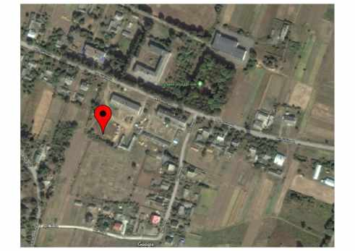

Схема розташування артезіанської свердловини №1 в с.Грушвиця-1 Рівненського району

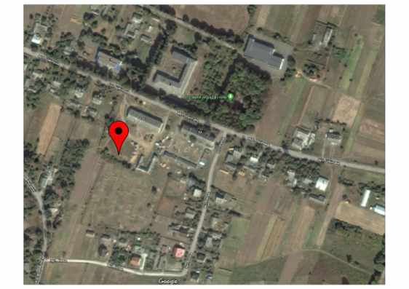

Схема розташування артезіанської свердловини №1 в с.Грушвиця-2 Рівненського району

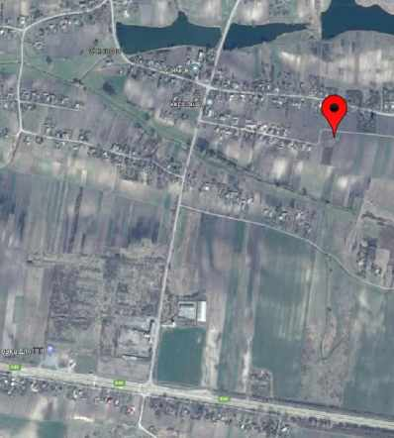

Схема розташування артезіанської свердловини №2 в с.Синів Гощанського району

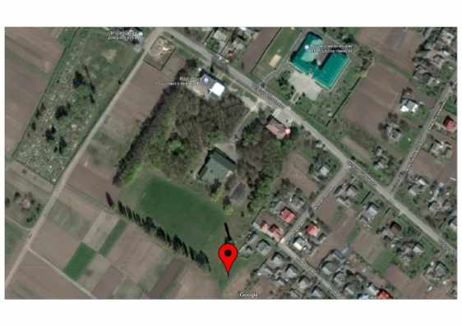

Схема розташування артезіанської свердловини №1 с.Велика Омеляна

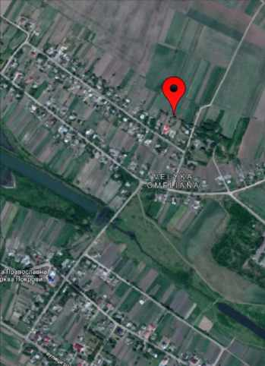

Схема розташування артезіанської свердловини №3 с.Велика Омеляна

* *Основні рішення з інженерної підготовки території і захисту об’єкта від небезпечних природних чи техногенних факторів*

До початку виконання робіт в місцях розташування діючих підземних комунікацій будуть розроблені і погоджені з організаціями, які експлуатують ці комунікації, заходи по безпечним умовам праці. Розташування підземних комунікацій на місцевості буде позначено відповідними знаками, а територія перед початком робіт буде огороджена.

* *Основні технологічні, будівельні та архітектурно-планувальні рішення*

Даним заходом передбачено придбання та встановлення на артезіанських свердловинах Рівненського та Гощанського району насосів дозуючих марки DDC 6-10 AR-PVC/V/C-F (Qmin=0,006 л/год, Qmax6 л/год) в кількості 5 шт, ємностей 100l, PE-transp./black – 5 шт.

* *Основні положення з організації будівництва*

Загальна схема організації будівництва містить у собі наступні періоди: організаційно-технічна підготовка; підготовчий період реконструкції; основний період і введення об’єкта в експлуатацію.

* *Заходи щодо технічного захисту інформації*

Даний проект не потребує захисту технічної інформації.

* *Основні рішення з санітарно-побутового обслуговування працюючих*

Реалізація заходу проводиться на існуючому об’єкті.

* *Основні рішення з вибухопожежної безпеки виробництва*

Реалізація заходу проводиться на існуючому об’єкті.

* *Основні рішення щодо реалізації інженерно-технічних заходів цивільного захисту (цивільної оборони)*

Реалізація заходу проводиться на існуючому об’єкті.

* *Ідентифікація та декларація об’єктів підвищеної небезпеки*

Реалізація заходу проводиться на існуючому об’єкті.

* *Доступність території об’єкта для маломобільних груп населення (крім об’єктів виробничого призначення)*

Територія об’єкту недоступна для маломобільних груп населення, оскільки її огороджено.

* *Проектні терміни*

Можливий термін реалізації заходу – ІІІ квартал 2020 року.

*Техніко-економічні показники*

Місце встановлення насосів дозуючих з ємностями 100l, PE-transp./black: артезіанська свердловина №1 в с.Грушвиця-1, свердловина №1 в с.Грушвиця-2. свердловини №1 та №3 в с. Велика Омеляна, свердловина №2 в с.Синів . Загальна вартість робіт без ПДВ – 136,58 тис. грн. без ПДВ.

* *Висновки та пропозиції*

Роботи по об’єкту виконуються господарським способом.

*Визначення строку окупності та економічного ефекту від впровадження заходу інвестиційної програми з придбання обладнання для знезараження води піднятої артезіанськими свердловинами Рівненського та Гощанського району*

Підприємство “Рівнеоблводоканал” здійснює комплекс робіт, пов'язаних з видобутком, водопостачанням та знезараженням води.

На кожному водозабірному комплексі проводиться знезараження води у відповідності з вимогами СНіП 2.04.02-84 п.п.6.144-6.146, «Технологічного регламенту знезараження питної води гіпохлоритом натрію марки «А», ДСанПіН 2.2.4-171-10 «Гігієнічні вимоги до води питної, призначеної для споживання людиною».

У РОВКП ВКГ “Рівнеоблводоканал” роботи пов’язані з знезараженням води виконуються робочим – дозувальником. Місячна заробітна плата працівника складає 7020 грн/місяць та 20% щомісячної премії.

Влаштування дозувальних насосів дозолить підприємству вивільнити 5 працівників та зменшити витрати підприємства на оплату праці персоналу.

Економічний ефект від впровадження вище вказаного заходу буде складати

*(7020+ (7020*20%))*5 * 12 =505440 грн. / рік,*

де 7020 – місячна заробітна плата працівника;

20% - щомісячна премія;

5 – кількість вивільнених працвників;

12 - кількість місяців у році.

Термін окупності проекту:

*(136,58/505,44) * 12 = 3,2 міс.*

**1.4.2. Придбання обладнання для знезараження води піднятої на ВНС "Боярка"**

*Техніко-економічне обґрунтування необхідності та доцільності впровадження заходу*

* *Вихідні положення, в яких зазначається технічна можливість та економічна доцільність реконструкції об’єктів*

Водозабірний майданчик №4 "Боярка" розташований в західній частині м. Рівне по вул. Ол.Олеся - Макарова . Експлуатується з 1959 року.

Потужність водозабору 13 тис. м3/добу. Підземна вода видобувається із свердловин глибиною від 55 до 700 м обладнаних занурювальними відцентровими електронасосами.

Вода із свердловин системою водопроводів із водозабірного майданчика №4 подається в РЧВ водозабірного майданчика "Боярка". В резервуарах чистої води вода знезаражується гіпохлоритом натрію марки «А» і насосною станцією III -го підйому подається в водопровідну мережу міста для водоспоживачів.

З метою забезпечення абонентів підприємства, зокрема мешканців західної частини міста Рівне, питною водою, яка відповідає вимогам ДСанПіНу 2.2.4-171-10 "Гігієнічні вимоги до води питної, призначеноїної для споживання людиною" в якості першочергових до впровадження на РОВКП ВКГ «Рівнеоблводоканал» заходів запропоновано заміна насоса дозуючого в дозаторній водопровідній насосній станції «Боярка»,.

Так як встановлений насос-дозатор марки PDE HF MA 40-5 230V вийшов з ладу і не підлягає ремонту (наявна тріщина в корпусі насосу, вихід з ладу плати керування та зношеність мембрани та клапанів).

* *Обгрунтування проектної потужності об’єкта, передбачуваного асортименту продукції, запланованої до випуску, а також міркування щодо її збуту*

Захід не передбачає зміну проектної потужності ВНС.

* *Обгрунтуванн я чисельності нових або додаткових робочих місць виробничого персоналу*

Нові або додаткові робочі місця не створюються.

* *Дані про наявність сировинної бази, про забезпеченн я основними матеріалами, енергоресурсами, напівфабрикатами, трудовими ресурсами з обґрунтуванням можливості їх використання або одержання*

Для реалізації даного проекту підприємству необхідно придбати насос дозуючий DDC 6-10 AR-PVC/V/C-F в кількості 1 шт.

* *Дані інженерних вишукувань*

Реалізація заходу проводиться на існуючому об’єкті.

* *Оцінка впливів на навколишнє середовище (ОВНС)*

Впливу на навколишнє середовище неочікується.

* *Схема генплану та транспорту*

**

Схема розміщення ВНС «Боярка»

* *Основні технологічні, будівельні та архітектурно-планувальні рішення*

Даним заходом передбачено придбання та встановлення в дозаторній ВНС насосу дозуючого марки DDC 6-10 AR-PVC/V/C-F (Qmin=0,006 л/год, Qmax6 л/год) в кількості 1 шт.

* *Основні положення з організації будівництва*

Загальна схема організації будівництва містить у собі наступні періоди: організаційно-технічна підготовка; підготовчий період реконструкції; основний період і введення об’єкта в експлуатацію.

* *Заходи щодо технічного захисту інформації*

Даний проект не потребує захисту технічної інформації.

* *Основні рішення з санітарно-побутового обслуговування працюючих*

Реалізація заходу проводиться на існуючому об’єкті.

* *Основні рішення з вибухопожежної безпеки виробництва*

Реалізація заходу проводиться на існуючому об’єкті.

* *Основні рішення щодо реалізації інженерно-технічних заходів цивільного захисту (цивільної оборони)*

Реалізація заходу проводиться на існуючому об’єкті.

* *Ідентифікація та декларація об’єктів підвищеної небезпеки*

Реалізація заходу проводиться на існуючому об’єкті.

* *Доступність території об’єкта для маломобільних груп населення (крім об’єктів виробничого призначення)*

Територія об’єкту недоступна для маломобільних груп населення, оскільки її огороджено та знаходиться під охороною.

* *Проектні терміни*

Можливий термін реалізації заходу – IV квартал 2020 року.

*Техніко-економічні показники*

Місце встановлення насосу дозуючого дозаторна ВНС «Боярка» . Загальна вартість робіт без ПДВ – 20,96 тис. грн. без ПДВ.

* *Висновки та пропозиції*

Роботи по об’єкту виконуються господарським способом.

*Визначення строку окупності та економічного ефекту від впровадження заходу інвестиційної програми з придбання обладнання для знезараження води піднятої на ВНС "Боярка"*

Підприємство “Рівнеоблводоканал” здійснює комплекс робіт, пов'язаних з видобутком, водопостачанням та знезараженням води.

На кожному водозабірному омплексі проводиться знезараження води у відповідності з вимогами СНіП 2.04.02-84 п.п.6.144-6.146, «Технологічного регламенту знезараження питної води гіпохлоритом натрію марки «А», ДСанПіН 2.2.4-171-10 «Гігієнічні вимоги до води питної, призначеної для споживання людиною».

У РОВКП ВКГ “Рівнеоблводоканал” роботи пов’язані з знезараженням води виконуються робочим – дозувальником. Місячна заробітна плата працівника складає 7020 грн/місяць та 20% щомісячної премії.

Влаштування дозувальних насосів дозолить підприємству вивільнити 1 працівника та зменшити витрати підприємства на оплату праці персоналу.

Економічний ефект від впровадження вище вказаного заходу буде складати

*(7020+ (7020*20%)) * 12 =101088 грн. / рік,*

де 7020 – місячна заробітна плата працівника;

20% - щомісячна премія;

12 - кількість місяців у році.

Термін окупності проекту:

*(20,96/101,088) * 12 = 2,5 міс.*

**1.4.3. Реконструкція водоводу «Насосна станція «Київська» - вул.Фабрична» на ділянці вул.Фабрична – вул. Льонокомбінатівська в м.Рівне**

*Техніко-економічне обґрунтування необхідності та доцільності впровадження заходу*

* *Вихідні положення, в яких зазначається технічна можливість та економічна доцільність*

Даним заходом пропопонується виконати реконструкцію водоводу «Насосна станція «Київська» - вул.Фабрична» на ділянці вул.Фабрична – вул. Льонокомбінатівська в м.Рівне, шляхом протягування всередину трубопроводу діаметром 500 мм труб діаметром 315 мм на ділянці від існуючої камери в районі дитячого садка №43 вулиці Фабричній до вулиці Льонокомбінатівської.

Вказаний водовід побудовано в 1991 році з сталевих труб діаметром 530 мм з товщиною стінки 7 мм та введено в експлуатацію в 1997 році.

При огляді загального стану труби, під час проведення аварійних робіт, було виявлено корозію зовнішньої (незважаючи на ізоляцію трубопроводу) та внутрішньої поверхні трубопроводу. В місцях пошкоджень товщина стінки становить до 3 мм.

Даний пункт виконується відповідно п.2.2. «Схеми оптимізації системи водопостачання та водовідведення м.Рівне, сіл Гощанського, Рівненського та Здолбунівського районів».

* *Обгрунтування проектної потужності об’єкта, передбачуваного асортименту продукції, запланованої до випуску, а також міркування щодо її збуту*

Захід не передбачає зміну проектної потужності.

* *Проектні терміни*

Можливий термін реалізації заходу – ІІІ квартал 2020 року.

* *Техніко-економічні показники*

Загальна вартість на 2020 рік – 773,14 тис.грн. без ПДВ.

* *Висновки та пропозиції*

Заміна аварійної ділянки водоводу «Насосна станція «Київська» - вул.Фабрична» на ділянці вул.Фабрична – вул. Льонокомбінатівська в м.Рівне із сталевих труб діаметром 500 мм на поліетиленові труби 315 мм. відповідно до проектного рішення..

Наявний позитивний висновок експертизи проведеної філією ДП «Укрдержекспертиза» у Рівненській області

* *Схема генплану та транспорту*

*Визначення строку окупності та економічного ефекту від впровадження заходу інвестиційної програми з реконструкції водоводу «Насосна станція «Київська» - вул.Фабрична» на ділянці вул.Фабрична – вул. Льонокомбінатівська в м.Рівне*

В результаті реконструкції аварійної ділянки водоводу знизяться експлуатаційні затрати та витоки питної води.

Довжина ділянки аварійного водоводу 347 м.п. діаметром 500 мм. Пропускна спроможність водоводу в середньому Q = 245 м3/год (2116800 м3/рік). Відповідно до методики розрахунку втрат питної води підприємствами, які надають послуги з централізованого водопостачання затвердженої Наказом Міністерства регіонального розвитку, будівництва та житлово-комунального господарства України №180 від 25.06.2014 року та постанови Національної комісії що здійснює регулювання у сферах енергетики та комунальних послуг № 610 від 26.06.2018 року «Про встановлення індивідуальних технологічних нормативів використання питної води РОВКП ВКГ «Рівнеоблводоканоал» витоки води з трубопроводів при аваріях становлять 32,074 м3/тис.м3, а саме:

* втрати при витіканні через свищі для трубопроводу d-500мм – 0,0142 м3/тис.м3;
* втрати при витіканні через тріщини – 0,2796 м3/тис.м3;
* втрати при витіканні через переломи – 1,0486 м3/тис.м3;
* втрати води на промивку і дезінфекцію водопровідних мереж після ліквідації аварії – 4,4820 м3/тис.м3;
* сховані витоки пов’язані з протіканнями через стики і стіни трубопроводів – 4,8436 м3/тис.м3;
* втрати води, яка протікає через невиявлені свищі – 21,406 м3/тис.м3.

Загальний обсяг витрат питної води:

Q= 32,074*2116,8=67894 м3/рік.

Відповідно до затверджених Рівненською обласною державною адміністрацією загальновиробничих норм питомих витрат паливно-енергетичних ресурсів на 2019 рік питома норма витрат електроенергії на 1 тис.м3 поданої води становить 1254,35 кВт*год.

Ремонт аварійної ділянки водоводу дозволить знизити витрати підприємства на електроенергію:

67,894* 1254,35*2,41655=205800 грн/рік

де 2,41655 - середній роздрібний тариф на електроенергію (без ПДВ) для 2 класу напруги

Строк окупності:

***(773,14/205,8)*12 = 45,1 місяців***

**ІІ. ВОДОВІДВЕДЕННЯ**

**Будівництво, реконструкція та модернізація об’єктів водовідведення, з урахуванням:**

**2.2. Заходи щодо забезпечення технологічного та/або комерційного обліку ресурсів**

**2.2.1. Реконструкція локальної автоматизованої системи комерційного обліку електроенергії ЛУЗОД (АСКОЕ) РОВКП ВКГ "Рівнеоблводоканал"**

*Техніко-економічне обґрунтування необхідності та доцільності впровадження заходу*

* *Вихідні положення, в яких зазначається технічна можливість та економічна доцільність*

Автоматична система контролю і обліку електроенергії (АСКОЕ) — це інструмент, що дозволяє споживачеві отримати розгорнуту картину енергоспоживання і домогтися раціональної витрати електроенергії, з врахуванням всіх індивідуальних особливостей споживача. АСКОЕ забезпечує комерційний і технічний облік, оперативний контроль поточного навантаження, комерційний облік і оперативний контроль споживання енергоносіїв.

Головне призначення системи АСКОЕ полягає в точному вимірі кількості спожитої або переданої енергії і потужності, з врахуванням добових, зонних або інших тарифів, забезпеченні можливості зберігання цих вимірів, протягом місяця, року і доступу до цих даних для проведення розрахунків з постачальником і споживачем. Крім цього, важливою складовою АСКОЕ є можливість аналізу споживання (передачі) енергії і потужності. Дані, що отримують за допомогою системи, дозволяють знаходити «тонкі» місця у витраті електроенергії і потужності підприємством. Регулярний аналіз режимів споживання за періоди часу дозволяє виявити прорахунки в організації постачання електроенергії та прийняти відповідні рішення при плануванні енергоспоживання і виробленні енергозберігаючої політики.

* *Проектні терміни будівництва (реконструкції)*

Можливий термін виконання заходу– І-ІVквартал 2020 року.

* *Техніко-економічні показники*

Загальна вартість робіт на об’єктах водовідведення РОВКП ВКГ «Рівнеоблводоканал» – 1042,21 тис. грн. без ПДВ.

*Визначення строку окупності та економічного ефекту від впровадження заходу інвестиційної програми* ***з*** *реконструкції локальної автоматизованої системи комерційного обліку електроенергії ЛУЗОД (АСКОЕ) РОВКП ВКГ "Рівнеоблводоканал"*

З 01 січня 2019 року втратили чинність тарифи, диференційовані за періодами часу (застосування відповідних тарифних коефіцієнтів до зон доби), які визначалися згідно з постановою НКРЕ від 20 грудня 2001 року № 1241 «Про тарифи, диференційовані за періодами часу» згідно з Постановою НКРЕКП від 23 серпня 2018 року № 894.

Однак, враховуючи, що окремі юридичні споживачі коригували технологічний процес з метою збільшення обсягів споживання електроенергії в нічний період часу, а також мають встановлені прилади обліку електричної енергії, які здатні облікувати обсяг споживання за зонами доби та площадки вимірювання, що забезпечені прийнятою до розрахунків за електричну енергію схемою обліку електричної енергії із встановленою автоматизованою системою комерційного обліку електричної енергії (АСКОЕ) можуть проводити погодинні розрахунки за спожиту електричну енергію.

Обсяг споживання електроенергії РОВКП ВКГ «Рівнеоблводоканал» для надання послуг з водовідведення становить 12121 тис. кВт*год.

Середній роздрібний тариф на електроенергію (без ПДВ) для надання послуг з водовідведення становить - 2,41655 грн/кВт*год.

Вартість споживання електроенергії:

12121*2,41655=29291 тис.грн.

 Величина економічного ефекту від використання автоматизованої системи комерційного обліку електричної енергії досягає по підприємствах в середньому 5-20% від річного споживання.

29291*5%=1464,55 тис.грн.

Строк окупності:

***(1042,21 / 1464,55)*12 = 8,5 місяців***

**2.5.. Заходи щодо підвищення екологічної безпеки та охорони навколишнього середовища, з них:**

**2.5.1. Реконструкція напірного колектора від КНС №1 по вулиці Замковій до вул. Пересопницькій в м.Рівне**

*Техніко-економічне обґрунтування необхідності та доцільності впровадження заходу*

* *Вихідні положення, в яких зазначається технічна можливість та економічна доцільність*

Для забезпечення споживачів підприємства якісним водопостачанням та відведенням стоків підприємству необхідно провести реконструкцію частини напірної мережі по вул. Замковій в м. Рівному, у зв’язку із аварійним станом.

Система каналізування майже зруйнова та знаходиться в аварійному стані. Стічні води з частини центральної частини міста не в повному об'ємі потрапляють у каналізаційну насосну станцію, та можливі витоки на поверхню, забруднючи довкілля.

Даним заходом пропонується виконанати реконструкцію напірного колектора від КНС №1 по вулиці Замковій до вул. Пересопницькій в м.Рівне.

Зазначений колектор виконаний із б/в сталевих труб діаметром 500 мм та введений в експлуатацію в 2000 році. Зважаючи на тривали йтермін експлуатації та вплив агресивного середовища колектор перебуває у незадовільному технічному стані, що в свою чергу може призвести до призупинення відведення стічних вод південної частини міста, забруднення р. Устя.

Даний проект виконується згідно п.4.1. «Схеми оптимізації системи водопостачання та водовідведення м.Рівне, сіл Гощанського, Рівненського та Здолбунівського районів».

* *Оцінка впливів на навколишнє середовище (ОВНС)*

Вплив виробничої діяльності реконструкції каналізаційної мережі н адовкілля можна визнати як прийнятний за умови дотримання нормативів Міністерств охорони здоров’я і екології та природних ресурсів, запровадження комплексу заходів по системі контролю за забрудненням довкілля.

* *Схема генплану та транспорту*

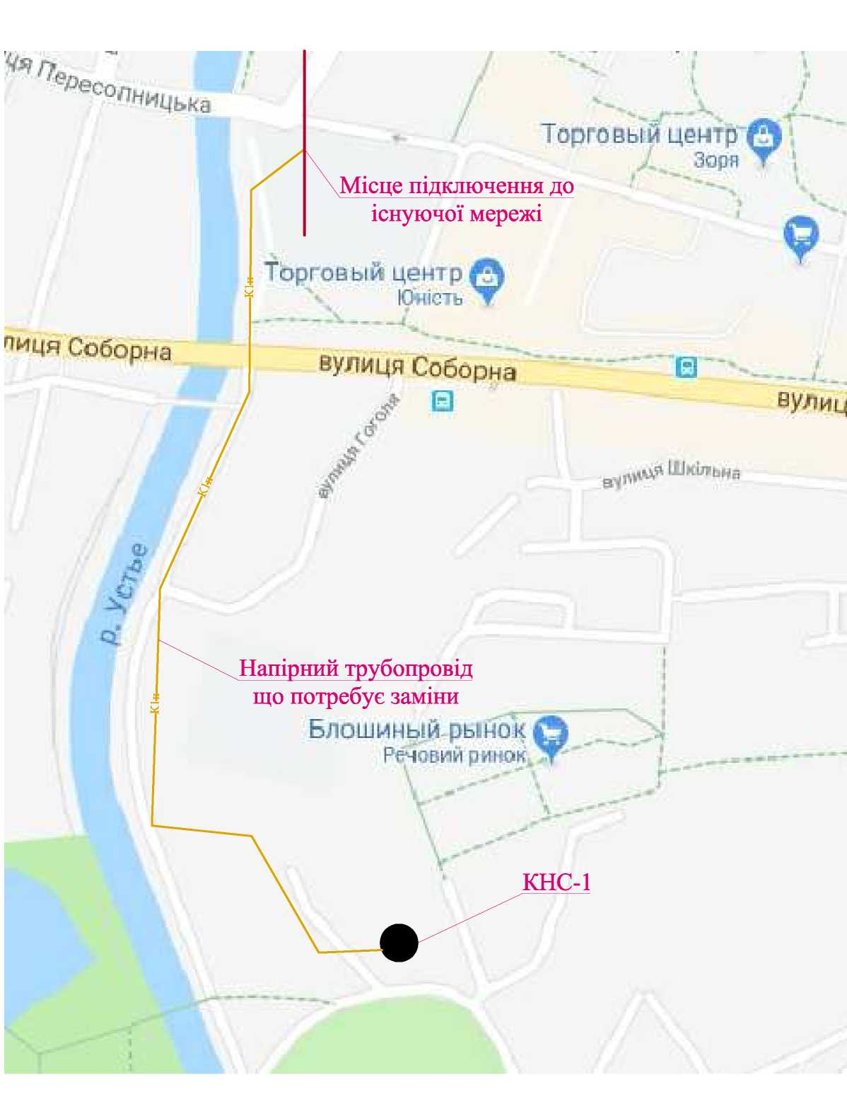

Схема розташування напірного каналізаційного колектора від КНС №1 по вулиці Замковій до вул. Пересопницька в м.Рівне

* *Основні рішення з інженерної підготовки території і захисту об’єкта від небезпечних природних чи техногенних факторів*

До початку виконання робіт в місцях розташування діючих підземних комунікацій будуть розроблені і погоджені з організаціями, які експлуатують ці комунікації. Розташування підземних комунікацій на місцевості буде позначено відповідними знаками, а територія перед початком робіт буде огороджена.

* *Основні положення з організації будівництва*

Загальна схема організації будівництва містить у собі наступні періоди: організаційно-технічна підготовка; підготовчий період реконструкції; основний період; введення об’єкта в експлуатацію.

* *Заходи щодо технічного захисту інформації*

Даний проект не потребує захисту технічної інформації.

* *Основні рішення з санітарно-побутового обслуговування працюючих*

Санітарне та господарче обслуговування робітників при будівництві здійснюється на території КНС №1 РОВКП ВКГ «Рівнеоблводоканал» та виробничого майданчику по вул. Степана Бандери, 2 – використовуються існуючі туалети, душові, їдальні тощо. На санітарне обслуговування робітників (миття), відповідно до встановлених нормативів, буде використовуватися 1,2 м3/добу води. На місці будівництва для санітарних потреб робітників використовуються біотуалети..

* *Основні рішення з вибухопожежної безпеки виробництва*

Під час організації будівельного майданчика необхідно визначити небезпечні для людей зони, у межах яких діє або потенціально може діяти небезпечний виробничий фактор. Небезпечні зони постійних факторів повинні бути огородженні, осередки потенційних факторів позначатися знаками відповідно до вимог ССБТ 12.4.059-89.та ДСТУ Б А.3.2.-13:2011 (електробезпека)..

* *Основні рішення щодо реалізації інженерно-технічних заходів цивільного захисту (цивільної оборони)*

Зважаючи на порівняно невеликі масштаби проектованої діяльності, розташування проектованого об’єкта на значній відстані до техногенно-освоєних територій можна зробити висновок про відсутність впливу даного об’єкта на промислові та житлово-цивільні об’єкти.

* *Проектні терміни*

Можливий термін проведення заходу – ІІІ-ІV квартал 2020 року та продовження робіт у 2021 році.

* *Техніко-економічні показники*

Вартість заходу на 2020 рік– 1576,29 тис. грн.

*Визначення строку окупності та економічного ефекту від впровадження заходу інвестиційної програми з реконструкції напірного колектора від КНС №1 по вулиці Замковій до вул. Пересопницькій в м.Рівне*

Передумови реконструкції напірного колектора від КНС-1 по вул. Замковій до вул. Пересопницька в м. Рівне викликані зношеністю вказаної мережі та підвищеною аварійністю.

Зазначений трубопровід Ø500 мм виконаний із б/в сталевих труб та запущений в роботу у 2000 році.

Зважаючи на тривалий термін експлуатації, вплив агресивного середовища, динамічне навантаження трубопроводу, колектор перебуває у незадовільному технічному стані. Подальша експлуатація каналізаційного колектора може призвести до припинення водовідведення південної частини міста та забруднення річки Устя неочищеними стічними водами.

Прямий економічний ефект від впровадження заходів відсутній, при умові, якщо не брати до уваги можливі штрафні санкції контролюючих органів за забруднення навколишнього середовища та екологічні наслідки.